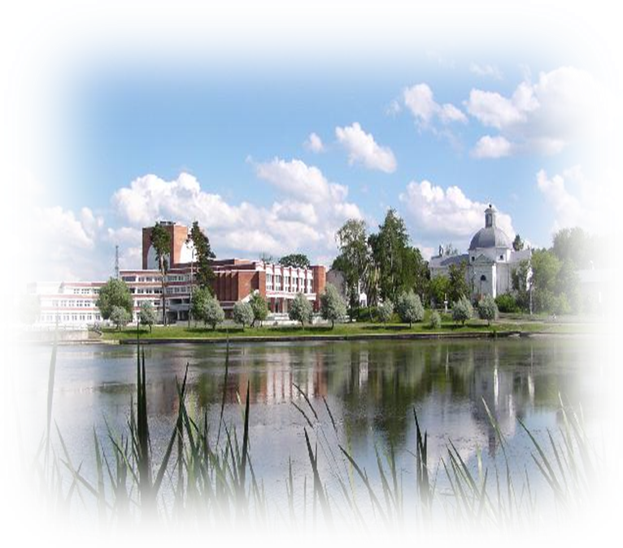

Шчучынская цэнтральная раённая бібліятэка імя Цёткі
Аддзел абслугоўвання і інфармацыі

Да 70-годдзя ўтварэння Шчучынскага раёна

Шчучын, 2010
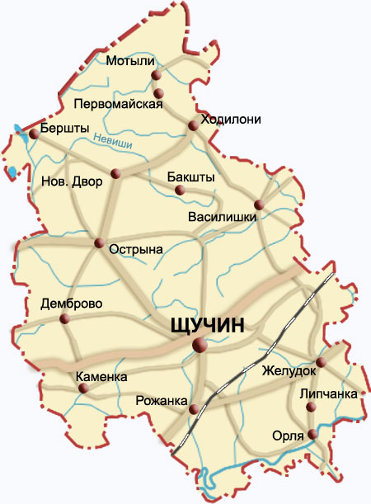

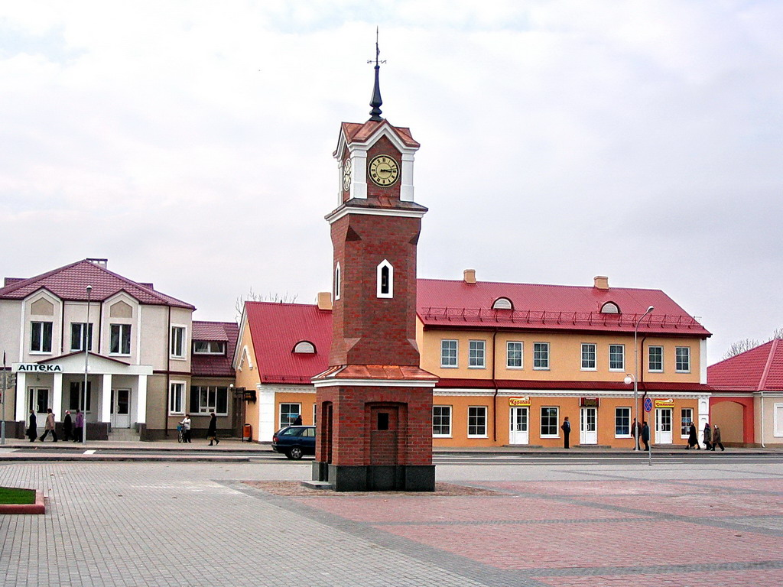
У XX стагодзі Шчучыншчына здабыла адміністрацыйную самастойнасць. Папярэднікам нашага раёна ў яго сучасных межах можна лічыць Шчучынскі павет, які быў утвораны ў складзе Навагрудскага ваяводства Польшчы ў 1929 годзе. У верасні 1939 года адбылося гістарычнае ўз'яднанне Заходняй Беларусі з БССР. 15 студзеня 1940 гада ўказам Прэзідыума Вярхоўнага Савета БССР замест былых паветаў у заходніх абласцях Беларусі быў утвораны 101 раён. На тэрыторыі Шчучыншчыны было ўтворана тры раёна: Васілішкаўскі, Жалудоцкі і Шчучынскі, якія ўваходзілі ў склад Баранавіцкай вобласці. Новыя раённыя цэнтры атрымалі статус мястэчкаў гарадскога тыпу. Плошча трох названых раёнаў складала больш 2 тысяч квадратных кіламетраў. У Шчучынскі раён уваходзілі 14 сельскіх саветаў, 340 населеных пунктаў, у якіх пражывала 39 тысяч чалавек.
З устанаўленнем савецкай улады, пачаліся сацыялістычныя пераўтварэнні: нацыяналізаваліся прамысловыя прадпрыемствы, памешчыцкая зямля раздавалася сялянам, мясцовыя жыхары атрымалі права на бясплатнае медыцынскае абслугоўванне, на атрыманне адукацыі на роднай мове. Вясною 1940 года сталі ўтварацца першыя калгасы і машынна-трактарныя станцыі.
Вялікую ўвагу савецкая ўлада надавала ліквідацыі непісьменнасці і павышэнню культурнага ўзроўню насельніцтва. Да лета 1941 года ў Шчучынскім раёне дзейнічала 56 школ, у якіх навучалася больш 6000 дзяцей, раённы Дом культуры, раённая і некалькі сельскіх бібліятэк, 10 хат-чытальняў, кінатэатр. Значна палепшылася медыцынскае абслугоўванне насельніцтва.
Мірнае будаўніцтва было перапынена з пачаткам Вялікай Айчыннай вайны ў чэрвені 1941-га. Тэрыторыя Шчучыншчыны на тры доўгія гады апынулася пад гітлераўскай акупацыяй.
13 ліпеня 1944 гады тэрыторыя Шчучыншчыны была вызвалена савецкімі войскамі. Гітлераўцы пакінулі на нашай зямлі глыбокі крывавы след. За час акупацыі насельніцтва трох раёнаў паменшылася на 20 тысяч чалавек, былі разбураны прамысловыя прадпрыемствы, разграблены калгасы, школы, бальніцы, клубы. Галоўнай задачай паслеваеннага часу стала ліквідацыя катастрафічных наступстваў акупацыі, адраджэнне разбуранай эканомікі.
У 1944 годзе Васілішкаўскі, Жалудоцкі і Шчучынскі раёны ўвайшлі ў склад Гродзенскай вобласці. Жыхары вызваленай зямлі прыняліся за стваральную працу. За адносна кароткі час былі адноўлены прамысловыя прадпрыемствы, нанова ўтвораны калгасы, машынна-трактарныя станцыі, аднавіліся заняткі ў школах. У 1946 годзе пачаліся работы па мадэрнізацыі і пашырэнню Шчучынскага аэрадрома, які ў наступныя дзесяцігоддзі адыграў важную ролю ў жыцці горада і раёна. У 1958 годзе пачалася гісторыя найбуйнейшага на сённяшні дзень прамысловага прадпрыемства раёна - завода "Аўтапровод". У 1969 годзе першую прадукцыю даў мадэрнізаваны Шчучынскі масласырзавод - на той час найбуйнейшы у БССР.
Пасля скасавання Васілішкаўскага (1960 год) і Жалудоцкага (1962 год) раёнаў адбылося значнае прырашчэнне тэрыторыі Шчучынскага раёна. Канчаткова ў сучасных межах раён сфармаваўся ў 1965 году, калі ў яго склад быў уключаны Берштаўскі сельсавет. Указам Прэзідыума Вярхоўнага Савета БССР ад 31 жніўня 1962 гады Шчучыну быў прысвоены статус горада раённага падначалення.

- Щучин// Республика Беларусь: Энцикл. в 6 т. – Минск., 2008. – Т.7. – С.636-637

- Щучинский район // Республика Беларусь: Энцикл. в 6 т. – Минск., 2008. – Т.7. – С.638-639

- Шчучынскі раён // Беларуская энцыклапедыя ў 18 т. – Мінск., 2003. – Т.17. – С.504-505

- Амшэй, А. Шчучынскі раён: ад вытокаў да сучснасці. – Гродна, 2009. – 64 с.

- Данскіх, С.У. Стагоддзі і падзеі Шчучынскай зямлі / С.У. Данскіх. - Баранавічы : Баранович. укрупн. тип., 2007. - 251 с.
- Шчучынская зямля ў ХХ ст. // Данскіх С.У. Стагоддзі і падзеі Шчучынскай зямлі / Сяргей Данскіх . – Баранавічы, 2007. – С.180 – 229

- Васілючак, М.В. Шчучыншчына ў 1939 – 1941 гг. /М.В. Васілючак // Шчучыншчына: мінулае і сучаснасць: Матэрыялы навук.- практ. краязн. канф. “Знакамітыя людзі, помнікі гісторыі і культуры, гіст. падзеі і мясціны Шчучыншчыны”. – Гродна-Шчучын, 1995-1997. – С.170-90

- Каўкель, І.І. Польскі рух супраціўлення на Шчучыншчыне ў 1939 – 1953 гадах /Каўкель І.І. // Шчучыншчына: мінулае і сучаснасць: Матэрыялы навук.- практ. краязн. канф. “Знакамітыя людзі, помнікі гісторыі і культуры, гіст. падзеі і мясціны Шчучыншчыны”. – Гродна-Шчучын, 1995-1997. – С.180-185

- Данскіх, С.У. Наш Шчучын / С.У.Данскіх . – Гродна , 2001. – 207 с.

- Крэнь, І.П. Уз’яднанне з БССР. Шчучыншчына ў 1939-41 гг. // І.П.Крэнь // Памяць: гіст.-дакум. хроніка Шчуч. р-на. – Мінск, 2001. – С.158-163

- Крэнь, І.П.У мірнай працы / І.П.Крэнь // Памяць: гіст.-дакум. хроніка Шчуч. р-на. – Мінск, 2001. – С.381 – 383

- Сільвановіч, С.А. Польскі рух на Шчучыншчыне ў 1939-41 гг. /С.А.Сільвановіч // Памяць: гіст.- дакум. хроніка Шчуч. р-на. – Мінск, 2001. – С.174-175

- Памяць : Шчуч. р-н : Гіст.-дак. хронікі гарадоў і р-наў Беларусі / [уклад.: С.Г. Каспярчук, І.П. Крэнь ; рэдкал.: Г.П. Пашкоў (гал. рэд.) [і інш.]. - Мінск : Беларус. Энцыкл., 2001. - 588 с.

- Об организации Щучинского района Барановичской области БССР // Материалы районирования Западных областей Белорусской ССР / ЦК КП(б)Б. - Минск, 1940. - С. 105-106.

- Жалкоўскі, А. Праз час і адлегласць. Васілішкаўскія старонкі гісторыі Шчучыншчыны (1940-1960 гг) / А.Жалкоўскі // Дзянніца. – 2010. – 9 студз. – С.3

- Данскіх, С. Папярэднік Шчучынскага раёна / Сяргей Данскіх //Дзянніца. – 2009. – 25 крас. – С.3

- Жалкоўскі, А. Першыя дэпутаты раённага савета. Хто яны? / А.Жалкоўскі // Дзянніца. – 2009. – 29 снеж. – С.2

- Щучинский район: регион, события, люди / подгот. Г. Москаленко, Р. Салата // 7 дней. - 2007. - 29 марта (№ 13). - С. 8-9.

- Міраненка,Я. "Напевы Шчучыншчыны мілай" / Я. Міраненка // Гродз. праўда. - 2005. - 5 крас.

- Данскіх, С. Перыпетыі лёсу Шчучына за адыходзячае стагоддзе / Сяргей Данскіх // Дзянніца. – 2000. – 16 верас. – С.4

- Дзежыц, В. Шчучынскі павет: характарыстыка ў датах і лічбах / В.Дзежыц // Дзянніца. – 2000. – 16 лют. – С.4

- Казяк, В. Гады працоўных і ратных здзяйсненняў / В.Казяк // Дзянніца. – 2000. – 15 студз.- С.1

- Шубадзёраў, І Гэта наша з табой біяграфія / І.Шубадзёраў // Дзянніца. – 2000. – 12 студз. – С 1

- Пяшко, І. Пачатак, год 1940 / І.Пяшко // Дзянніца. – 1999. – 15 снеж. – С.1

- Данскіх, С. З гісторыі тэлефоннай сувязі на Шчучыншчыне (20-я гады ХХ ст.)/ С.Данскіх // Дзянніца. – 1999. – 24 ліп.

- Дзежыц, В. Зямля і воля. Калектывізацыя сельскай гаспадаркі у Заходняй Беларусі / В.Дзежыц // Дзянніца. – 1996. – № 4

- Дзежыц, В. Паміж дзвюма сусветнымі… / В.Дзежыц // Дзянніца. – 1995. – 13 чэрв.

- Дунецкий, Т. О "белых пятнах" истории / Т. Дунецкий // Гродн. правда. - 1990. - 16 мая.

- К 70-летию образования Щучинского района //Шчучын: старонкі жыцця (папка)

Складальнік:
галоўны бібліёграф ЦБ Л.А. Аляксей

Камп.ютэрны набор і афармленне:
аператар размнажльнай тэхнікі Н.А.Барбачкова

